**ABORTO CAUSADO POR *TRYPANOSSOMA VIVAX* EM VACA LEITEIRA : RELATO DE CASO**

**Márcio Augusto Lopes Pereira1*, Cíntia Teixeira1, Daniely Calazans1, Júlia Lopes2 e Priscila Fantini3.**

*1Graduando em Medicina Veterinária – UNA Bom Despacho/MG – Brasil – *Contato: marcio.lpa1@gmail.com*

*2Médica Veterinária*

*3Professora de Medicina Veterinária – UNA Bom Despacho /MG – Brasil*

**INTRODUÇÃO**

A tripanossomose bovina tem como agente causal o protozoário *Trypanossoma vivax*4. Hemoparasita flagelado encontrado na forma tripomastigota no hospedeiro3. No Brasil sua transmissão se dá por insetos hematófagos como os tabanídeos e a *Stomoxys calcitrans* e por meio de fômites contaminados, como agulhas2.

Responsável por grandes perdas econômicas dentro da bovinocultura e que vem se difundindo no território nacional, o *T. vivax* possui alta morbidade e mortalidade. Os animais acometidos podem apresentar desde sinais inespecíficos como letargia e altas temperaturas que podem persistir por semanas, além de sinais mais graves como a queda acentuada na produção de leite, taxas de aborto altas, outros problemas reprodutivos e morte dos animais1.

O aborto causado por esse protozoário normalmente acontece na fase aguda da doença, sendo acompanhado pela anemia3. A fisiopatogenia do aborto pela tripanossomose é baseado na hipertermia constante, estresse, baixa dos níveis de progesterona e reações inflamatórias induzidas por lesões no feto e placenta causadas pelo agente5.

O diagnóstico laboratorial do *T. vivax* pode ser através exames diretos e indiretos. Os principais métodos direto são: esfregaço sanguíneo, Woo, Buffy Coat, histopatológico, aspirado de linfonodos e PCR. Como método indireto é utilizado o teste de ELISA e imunofluorescência indireta3, onde ambos exames indiretos possuem alta sensibilidade e especificidade6.

O atual tratamento da tripanossomose bovina é realizado com dois fármacos de ação curativa, sendo o principal o cloridrato de isometamidium, por via intramuscular na dose de 0,5 mg/kg e o diaceturato de diminazeno, por via intramuscular na dose de 3,5 a 7,0 mg/kg5.

O objetivo do presente estudo é relatar um caso de aborto confirmado por *Trypanossoma vivax.*

**RELATO DE CASO E DISCUSSÃO**

Foi atendido no mês de janeiro de 2020, na cidade de Japaraíba – MG um caso de aborto de uma vaca ½ sangue da raça Girolando, multípara que encontrava-se no terço final da lactação, com 6 meses de gestação e sem manifestar sinais clínicos anteriormente ao aborto. Na anamnese foi relato que não tinha acontecido aborto nos últimos meses, o animal não apresentava sinais clínicos, não teria acontecido nenhuma alteração na rotina do rebanho, nem algum problema com o animal (ex.: brigas) ou diminuição considerável da produção de leite, porém, foi relatado a compra de algumas vacas em lactação recentemente e a morte de alguns animais nos últimos dias, tanto de vacas em lactação, vacas secas e bezerros.

Foi observado na inspeção do local a utilização de agulhas compartilhadas para aplicação de ocitocina durante a ordenha, possíveis locais de desenvolvimento larval de moscas que serviriam como vetores, como restos de silagens e dejetos amontoados. Notou-se também a presença de outras propriedades leiteiras na redondeza da fazenda, a qual possibilitaria a vinda de moscas hematófagas.

No exame físico após o aborto, a vaca não apresentava sinais de desidratação e nem muitas alterações nos parâmetros vitais, mucosa normocorada, FC, FR, TPC, temperatura e turgor de pele normais. Não foi necessário intervenção para expulsão do feto, que tinha cerca de 10 kg (figura 1), sendo observado posteriormente se teve expulsão da placenta, a qual não ocorreu completamente, levando a um caso de retenção placenta.

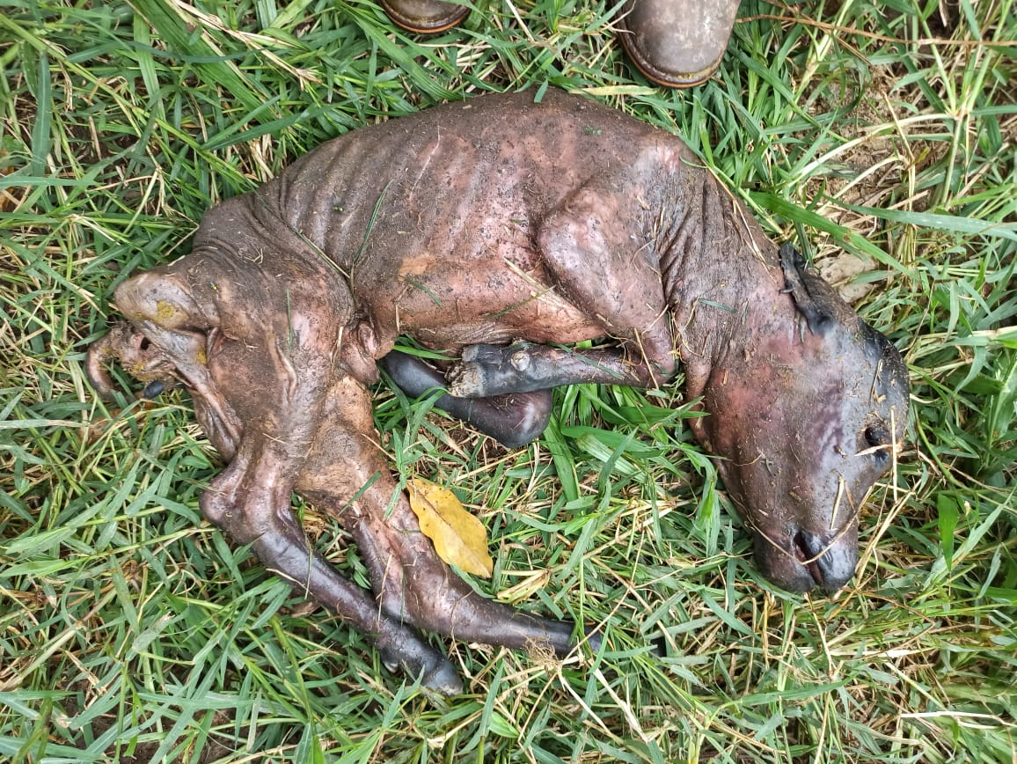

**Figura 1:** Feto abortado.

Após anamnese, inspeção da propriedade e exame físico do animal, foi levantado possíveis suspeitas de diagnóstico, sendo o *Trypanossoma vivax* principal suspeito de estar na propriedade. Coletou-se sangue na veia epigástrica e foi enviado para análise laboratorial e realização do teste de ELISA (figura 2). Posteriormente, foi confirmado a infecção por *Trypanossoma vivax* e iniciado o protocolo de tratamento. Tratamento receitado com Vivedium (cloridrato de isometamidium) na dose de 0,5 mg/kg em 3 aplicações intervaladas de 90 dias e uma aplicação de Ganavet Plus (diaceturato de diminazeno) na dose de 7,0 mg/kg.



**Figura 2:** Solicitação do exame de ELISA para *Trypanossoma vivax.*

**CONSIDERAÇÕES FINAIS**

Devemos destacar neste trabalho que o Tripanossomose pode ser uma doença silenciosa, na qual o animal contaminado mesmo de forma aguda pode não apresentar sinais clínicos muito evidentes, como febre e queda acentuada da produção. Merece destaque o vínculo da doença com os problemas reprodutivos, como o presente caso de aborto, mas também da retenção de placenta relatado posteriormente, além de outros possíveis sinais. Portanto, podemos ressaltar os prejuízos financeiros causados pelo Trypanossoma, que envolve gasto com tratamento, diagnóstico, assistência técnica e prejuízos com morte de animais e danos produtivos e reprodutivos para o animal infectado.